**Ονοματεπώνυμα:**

**Ημερομηνία: / /**

**Φύλλο εργασίας 2: Δομή του Διαδικτύου**

***Διαβάστε τις παρακάτω δραστηριότητες. Αφού παρακολουθήσετε την παρουσίαση «Δομή του διαδικτύου – Μοντέλο πελάτη-Εξυπηρετητή», απαντήστε στις δραστηριότητες.***

**Δραστηριότητα 3η**

Συμπληρώστε τα αριθμημένα κενά στο παρακάτω σχήμα, χρησιμοποιώντας είτε την ελληνική είτε την αγγλική ορολογία:

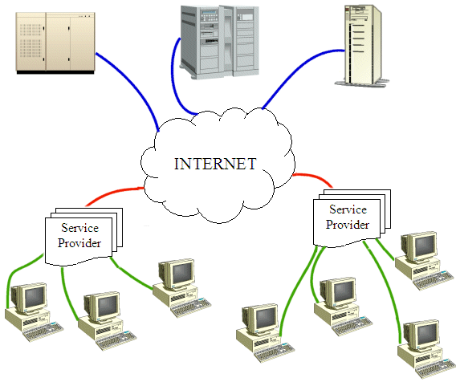

1

2

4

3

3

6

**Δραστηριότητα 4η**

Συμπληρώστε τον παρακάτω πίνακα με τις φράσεις της λίστας που ακολουθεί:

**Ιδιότητες και λειτουργίες πελάτη/εξυπηρετητή**

|  |  |
| --- | --- |
| Πελάτης | 1 |
| 2 |
| 3 |
| 4 |
| Εξυπηρετητής | 1 |
| 2 |
| 3 |
| 4 |

* Αποκρίνεται στα αιτήματα
* Προβάλλει τα αποτελέσματα
* Δεν χρειάζεται υπολογιστική ισχύ
* Αποθηκεύει ανακτά και διαχειρίζεται πληροφορίες
* Έχει μεγάλη υπολογιστική ισχύ
* Αποθηκεύει τις πληροφορίες που του επιστρέφονται
* Δημιουργεί αιτήματα